Міністерство освіти і науки України

Національний університет «Львівська політехніка»

Кафедра систем штучного інтелекту **Звіт**

**про виконання лабораторних та практичних робіт блоку № 4**

На тему:  «Одновимірні масиви. Двовимірні Масиви. Вказівники та Посилання. Динамічні масиви. Структури даних. Вкладені структури. Алгоритми обробки та робота з масивами та структурами.»

***з дисципліни:*** «Основи програмування»  
до:

ВНС Лабораторної Роботи №4

ВНС Лабораторної Роботи №5

Алготестер Лабораторної Роботи №2

Алготестер Лабораторної Роботи №3

Практичних Робіт до блоку №4

**Виконала:**

Студентка групи ШІ-13

Паничевська Ярина Ернестівна

Львів 2024

### Тема: Одновимірні масиви. Двовимірні Масиви. Вказівники та Посилання. Динамічні масиви. Структури даних. Вкладені структури. Алгоритми обробки та робота з масивами та структурами. Мета: Вивчити, що таке: Класи пам’яті у C++

* **Статична пам’ять**: автоматичне виділення та звільнення.
* **Динамічна пам’ять**: ручне управління за допомогою **new** та **delete**.
* **Стек**: область пам’яті для локальних змінних та викликів функцій.

### Виділення та вивільнення пам’яті:

### Методи роботи зі статичною та динамічною пам’яттю.

### Масиви і Вказівники

* **Масиви**: оголошення, важливість, різниця між статичними та динамічними.
* **Вказівники**: основи, зв’язок з масивами, арифметика.
* **Посилання**: концепція та відмінності від вказівників.

**Одновимірні Масиви**

* Створення та ініціалізація.
* Основні операції: індексація, присвоєння, обхід.
* Сортування та пошук.

**Двовимірні Масиви**

* Оголошення, ініціалізація, обхід вкладеними циклами.
* Передача у функції.

**Динамічні Масиви**

* Виділення пам’яті за допомогою **new** та **delete**.
* Управління масивами змінного розміру.
* Передача у функції.

**Структури Даних**

* Оголошення, використання, обробка даних.
* Вкладені структури для складних моделей.
* Об’єднання (**Union**) та переліки (**Enumerations**).

**Теоретичні матеріали:**

**1)** Chat GPT **2)** Інтернет :)

**Виконання роботи:**

1. *Опрацювання завдання та вимог до програм та середовища:*

**Завдання №1 (Class Practice Work.** **Перевірка чи слово або число є паліндромом)**

**Умова:**

Написати програму, яка визначатиме чи слово або число є паліндромом.

**Вимоги:**

* Реалізувати рекурсивну функцію **isPalindrome,** яка перевіряє, чи заданий рядок є паліндромом.
* Перевантажити функцію **isPalindrome** для роботи з цілими значеннями.

***Рекурсивна функція для рядків****:*Порівняти перший і останній символи. Якщо вони збігаються, перейти до наступної пари.  
***Перевантаження функції для чисел****:*Використати математичний підхід щоб перевірити чи число є паліндромом.

**Завдання №2 (VNS Lab4.V22.)**

**Умова:**

Реалізувати стек (перший прийшов, останній пішов) за допомогою масиву, забезпечивши функції додавання, видалення елементів і виведення масиву після кожної операції.

**Вимоги:**

* Використовувати статичні масиви. При цьому працювати лише з частиною масиву, яку задає користувач.
* При додаванні чи видаленні елементів повинна змінюватись реальна довжина масиву.

**Завдання №3 (VNS Lab5.V22.)**

**Умова:**

У двовимірному масиві порахувати середнє арифметичне 1-го стовпця і порівняти скільки елементів з другого стовпця є більшими за с.а. 1-го. Потім рахуємо с.а. 2-го стовпця і порівнюємо скільки елементів з 3 стовпця є більшими за с.а 2-го стовпця і так далі.

**Вимоги:**Використовуючи функції, розв’язати зазначене у варіанті завдання. Масив

повинен передаватися у функцію як параметр.

**Завдання №4 (Algotester Lab2.V2.)**

**Умова:**

Користувач вводить розмір масиву. Потім вводить елементи для цього масиву та 3 елементи, які хоче видалити. Потрібно видалити ці три елементи, пiсля цього перетворити цей масив у масив сум, який буде вiдображати суми сусiднiх елементiв нового масиву. Далi необхiдно вивести масив сум на екран і кількість елементів у цьому масиві.

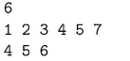Приклад:

Вхідні дані



Вихідні дані

Після того як ми видалили елементи 4, 5, 6 у нас залишилися елементи: [1, 2, 3, 7].  
Новий масив виглядатиме так: [ (1+2), (2+3), (3+7) ].

**Завдання №5 (Algotester Lab3.V3.)**

**Умова:**Дана стрiчка s. Потрібно зробити компресiю стрiчки, тобто якщо якась буква йде бiльше одного разу пiдряд у стрiчцi, замiнити її на букву + кiлькiсть входжень пiдряд. Великi та маленькi букви вважаються рiзними.

Вхідні дані

Приклад:



Вихідні дані

**Завдання №6 (Algotester. День програміста)**

**Умова:**

Нарешті ми його дочекалися, 256-го дня в році (дня програміста)... Кожен зі студентів факультету прикладної математики та інформатики святкували його по-різному: дехто вдома, дехто в «Picasso», дехто в гуртожитку... Не дивно, що Зеник із Марічкою залишилися святкувати його в гуртожитку. Вони організували «mega party» :-). Свято вдалося...

Наступного дня, гуляючи з Марічкою, Зенику стало цікаво, скільки ж було випито різної випивки?!

Марічка змогла згадати n назв випивок, а Зеник — m.

Вам потрібно написати програму, яка порахує скільки ж було різної випивки на святі, яку змогли згадати Зеник з Марічкою.

# **Вхідні дані:**

У першому рядку дано цілі числа n і m.

У наступних n рядках дано назви випивок, які змогла згадати Марічка.

В наступних m рядках дано назви випивок, які зміг згадати Зеник.

# **Вихідні дані:**

Єдине ціле число — кількість різної випивки на святі.

**Завдання №7(Self Practice)**

У вас є веб-сайт і ви хочете відстежувати, скільки грошей ви заробляєте в день від розміщеної на ньому реклами. Оголосіть структуру Advertising, яка буде відслідковувати:

* скільки оголошень ви показали відвідувачам (1);
* скільки відсотків відвідувачів натиснули на оголошення (2);
* скільки ви заробили в середньому за кожен клік по оголошенню (3).

Значення цих трьох полів повинен вводити користувач. Передайте структуру Advertising в функцію, яка виведе кожне з цих значень, а потім підрахує, скільки всього грошей ви заробили за день (перемножте всі 3 поля).

**2.** *Дизайн та планована оцінка часу виконання завдань:***Завдання №2 (VNS Lab4.V22.)**

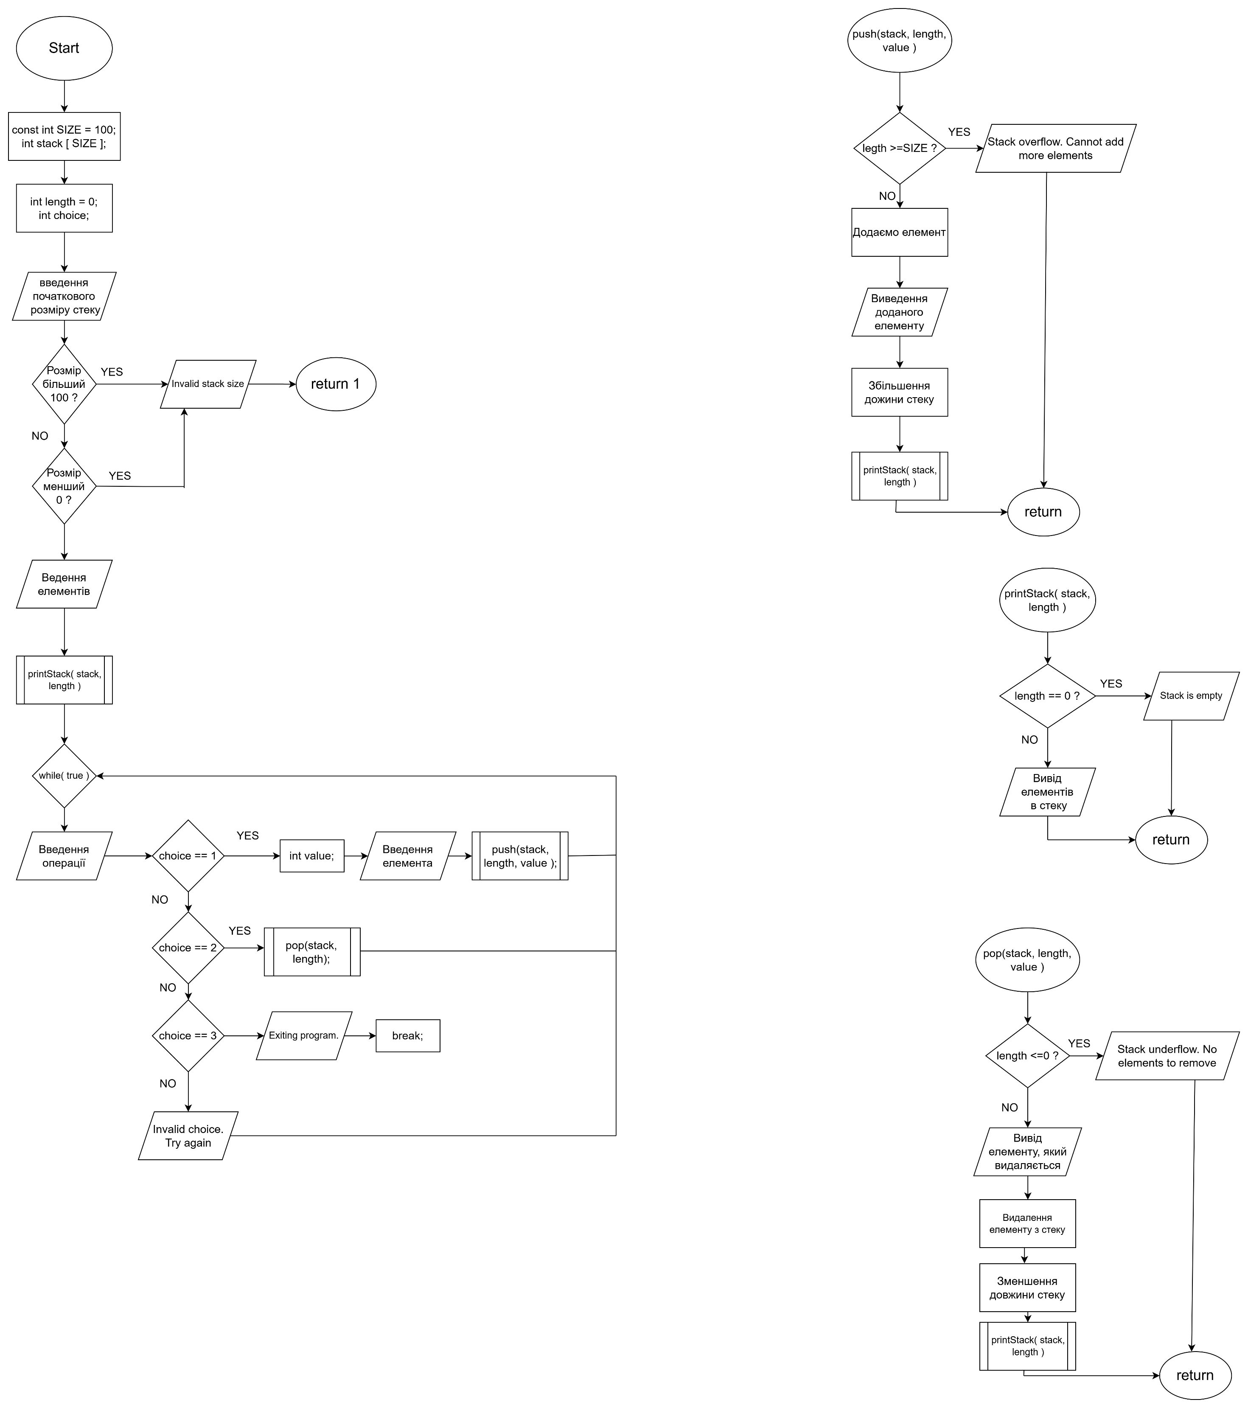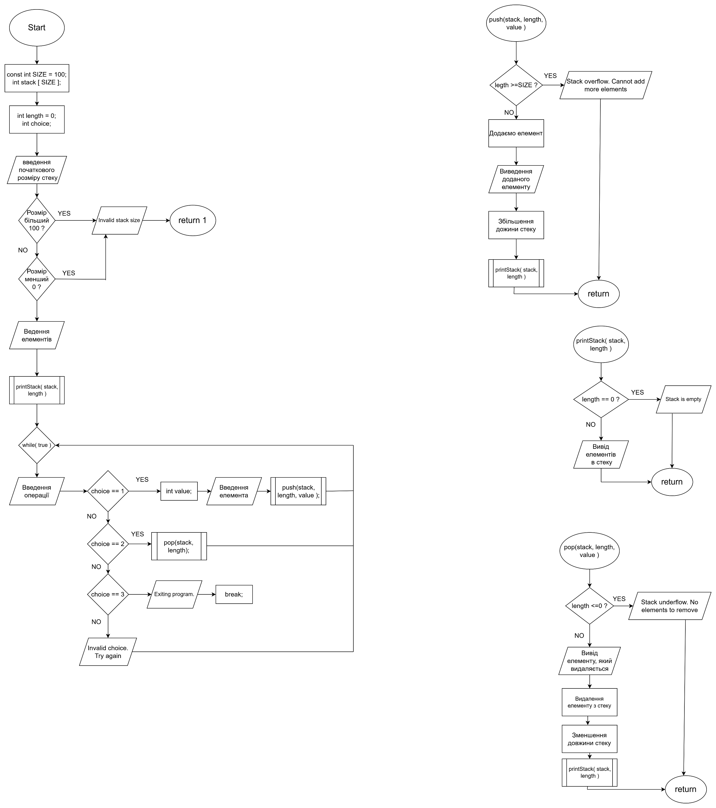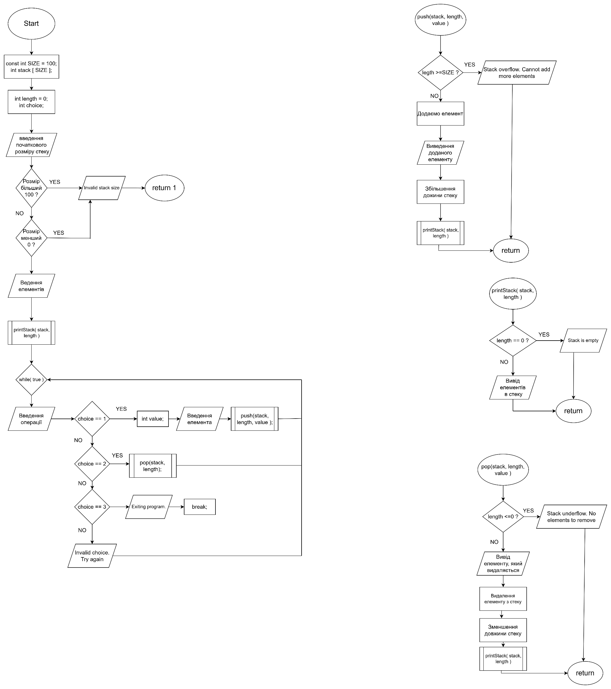



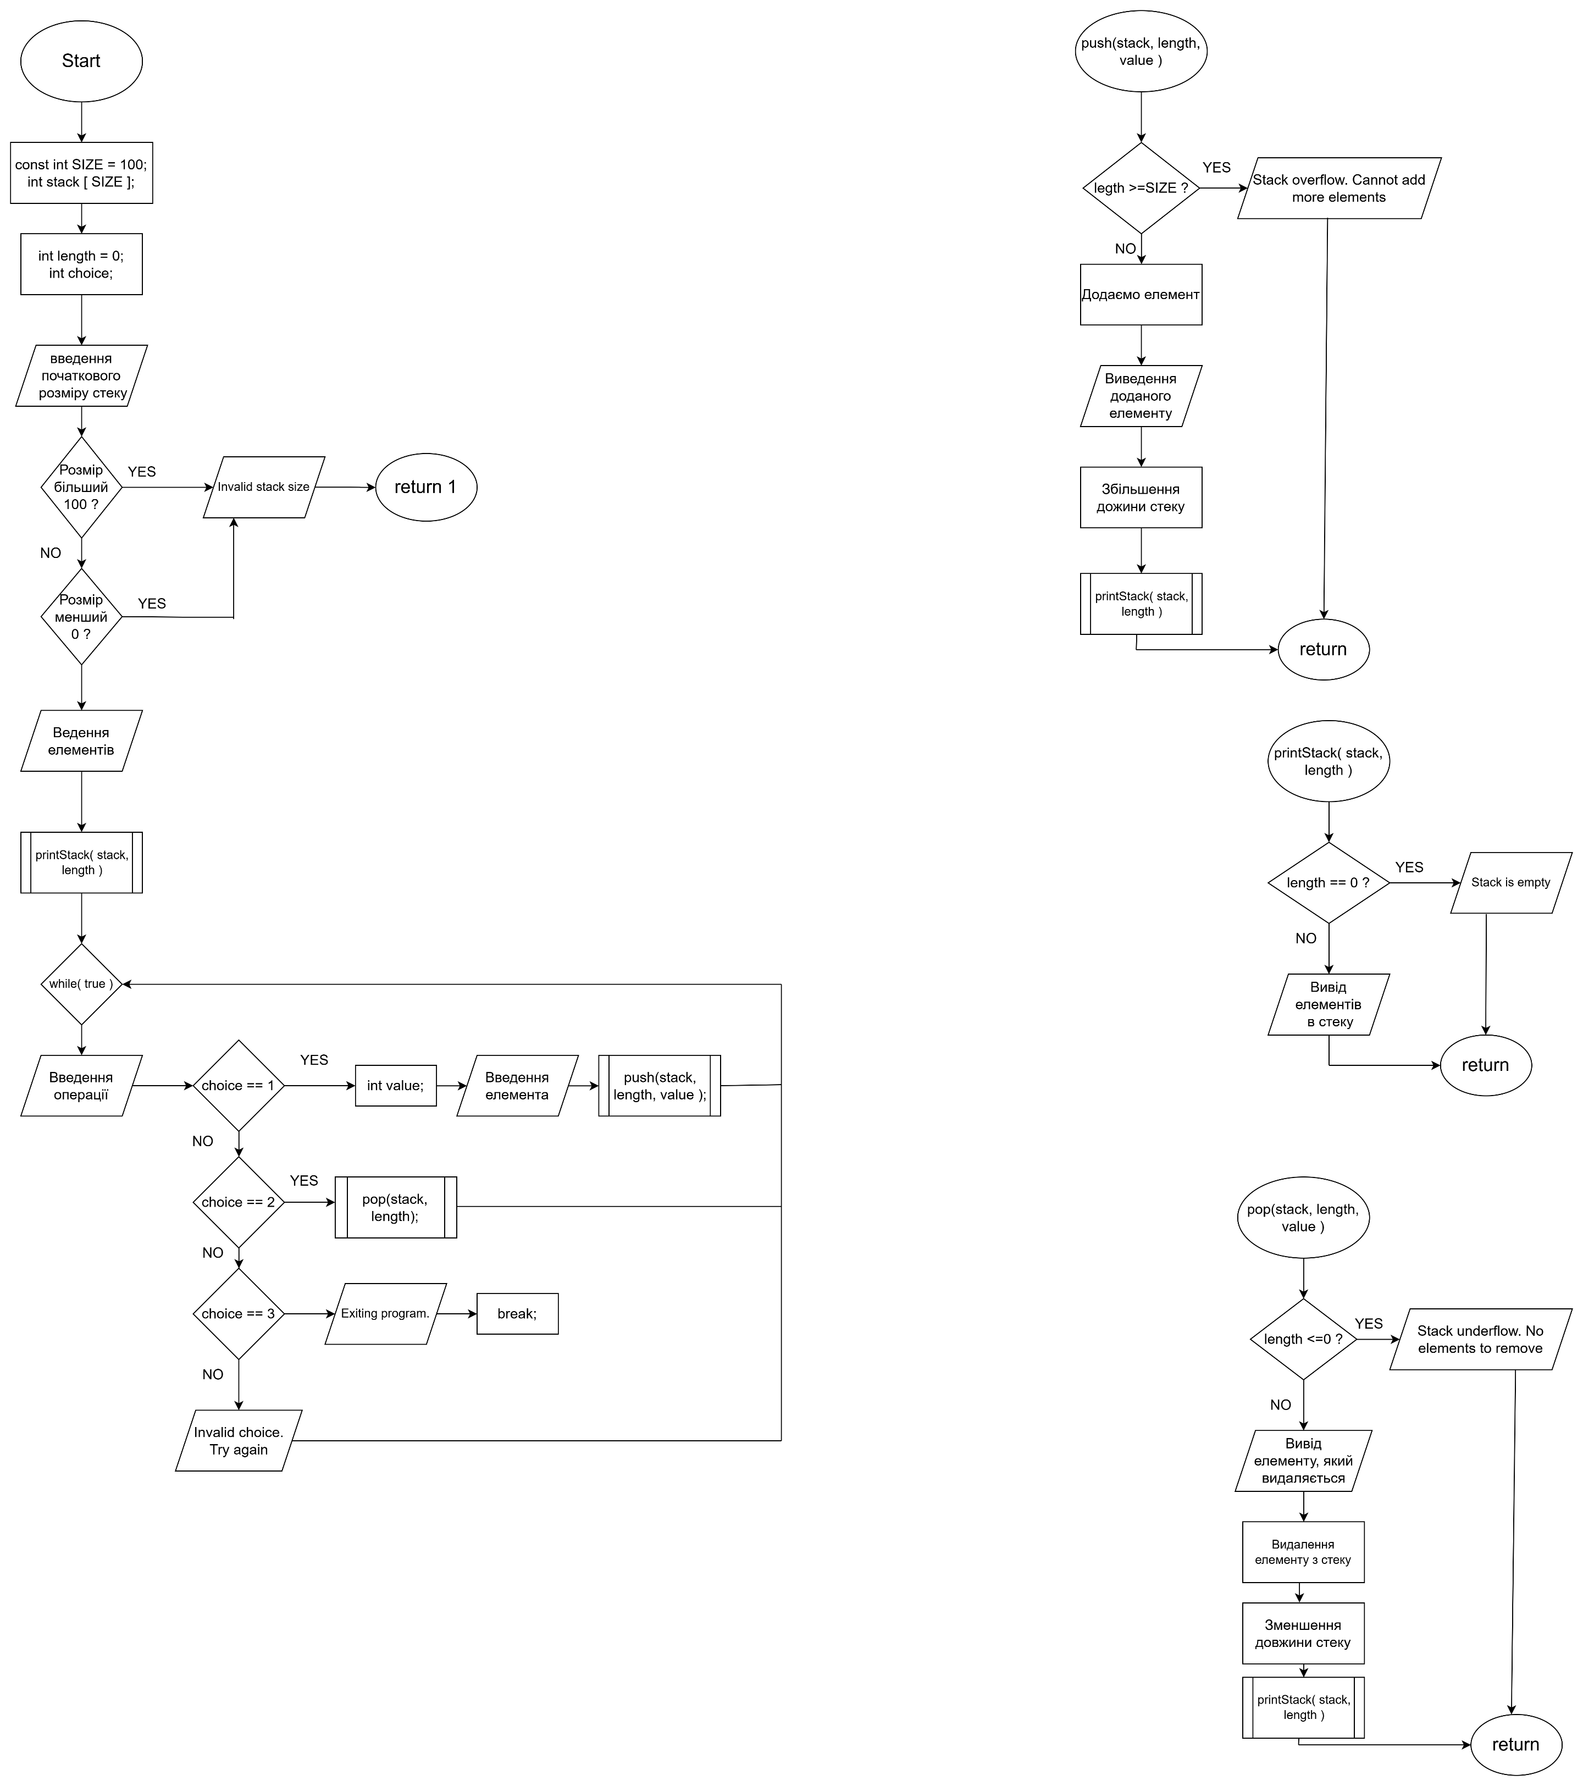



Очікуваний час виконання: 2 год  
Реальний час виконання: 3.5 год



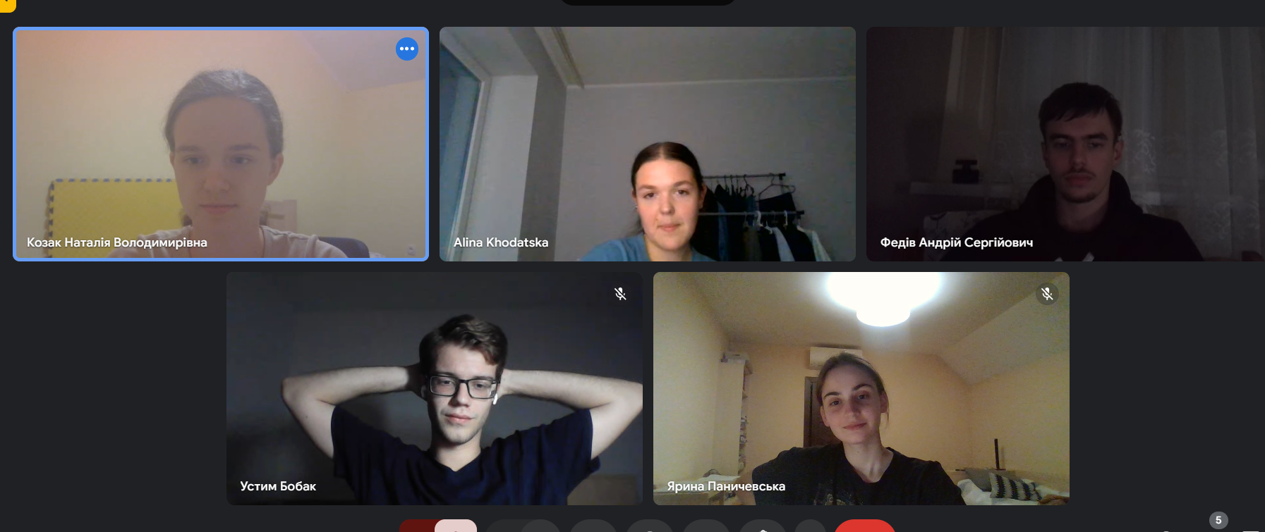**3.** *Дошка, зустріч з командою:*

Онлайн-зустріч з командою

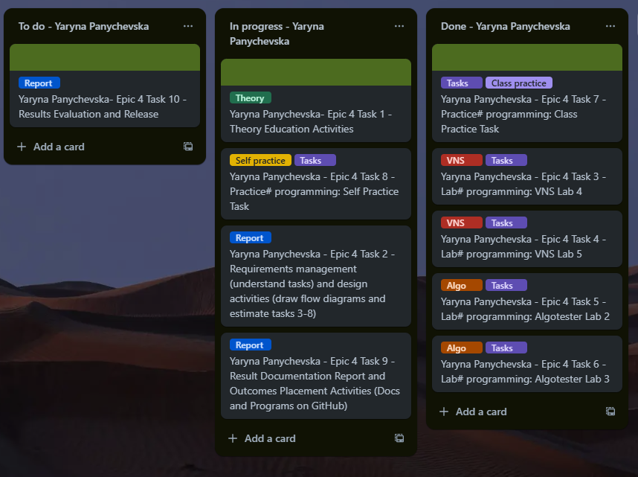

Дошка в Trello

**4*.*** *Результати виконання завдань, тестування:*

**Завдання №1 (Class Practice Work.** **Перевірка чи слово або число є паліндромом)**

practice_work_task_1_yaryna_panychevska.cpp

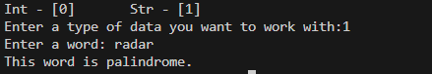

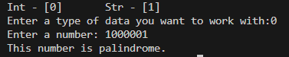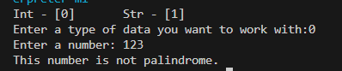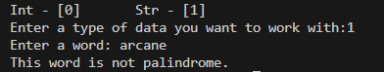

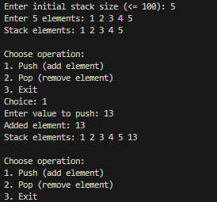**Завдання №2 (VNS Lab4.V22.)**vns_lab_4_task_yaryna_panychevska.cpp

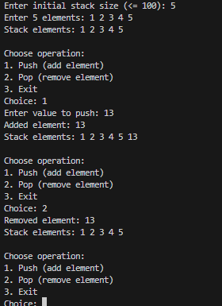

**Завдання №3 (VNS Lab5.V22.)**vns_lab_5_task_yaryna_panychevska.cpp

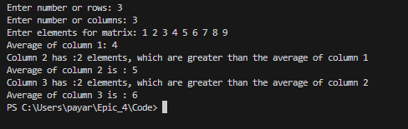

**Завдання №4 (Algotester Lab2.V2.)**

algotester_lab_2_task_yaryna_panychevska_2.cpp

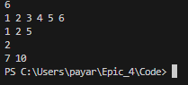



**Завдання №5 (Algotester Lab3.V3.)**algotester_lab_3_task_yaryna_panychevska.cpp



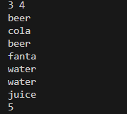**Завдання №6 (Algotester. День програміста)**practice_work_self_algotester_tasks_yaryna_panychevska.cpp



**Завдання №7(Self Practice)**self_practice_work_yaryna_panychevska.cpp

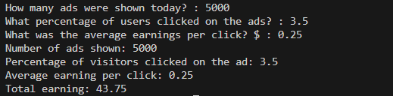

**Висновок:**У ході вивчення теми було детально розглянуто та опрацьовано наступні аспекти програмування на C++ як: вказівники та посилання, масиви(одновимірні та двовимірні) (статичні та динамічні), структури даних та поняття Union та Enumeration.  
  
**Посилання на pull – request:** <https://github.com/artificial-intelligence-department/ai_programming_playground_2024/pull/396>